Základní škola, Ostrava-Zábřeh, Kpt. Vajdy 1a,
příspěvková organizace 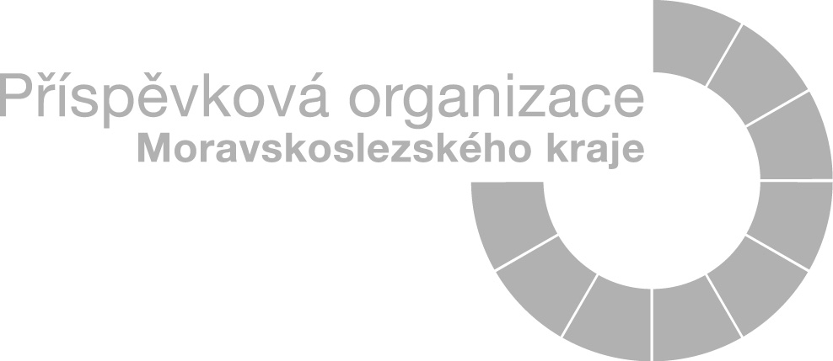
___________________________________________________________________________

Změna v platbě stravného - školní rok 2020/2021

Od nového školního roku 2020/2021 přechází naše školní jídelna z placení stravného v hotovosti na placení inkasem.

V níže uvedeném textu naleznete pokyny jak hladce přejít na výše uvedený způsob platby.

1. Ve své bance zadejte souhlas s inkasem (povolení k inkasu) s platností nejpozději od 19. 8. 2020, variabilní symbol Vám sdělí vedoucí školní jídelny při odevzdání závazné Přihlášky ke stravování. Doporučujeme nastavit limit na 800,- Kč.

2. Stravovací systém bude k 20. dni v měsíci požadovat po Vaší bance zálohu stravného ve prospěch účtu školní jídelny na příští měsíc (např. platba v září je určená na říjen) + případnou platbu za neoprávněnou stravu z předcházejícího měsíce. Pokud tato transakce proběhne úspěšně, budete mít přihlášenou stravu na každý stravný den v následujícím měsíci, pokud předem neuvedete jinak (např. trvale neodhlásíte některé dny).

3. V případě odhlášené stravy bude snížena záloha stravného na další měsíc. Přeplatky u tohoto způsobu placení vznikají pouze v červnu, kdy se již nečerpá záloha na další měsíc (přeplatky vracíme začátkem července), nebo v případě předčasného ukončení stravování.

4. V případě neoprávněného odběru stravy (neoprávněný odběr stravy znamená, že bude účtována částka v plné výši, tj. včetně mzdových a režijních nákladů, týká se každé plánované absence a neplánované absence od druhého dne nepřítomnosti) budou rodiče e-mailem vyzváni ke kontrole. Poté bude platba za případný neoprávněný odběr stravy za předcházející měsíc stažena z účtu. Vzniku neoprávněného odběru se dá
předejít důsledným odhlašováním stravy!

5. Odhlašování obědů je možné provést osobně na www.strava.cz, e-mailem jidelna@zskptvajdy.cz, popřípadě telefonicky u vedoucí školní jídelny (596746804, 733612180).

6. První inkaso v novém školním roce 2020/2021 na měsíc září proběhne 20. srpna.

Ve výjimečných a odůvodněných případech lze po předchozím projednání s vedoucí školní jídelny stravu zaplatit v hotovosti v kanceláři školní jídelny ve vyhrazených dnech a hodinách.
Bankovní spojení :
- Souhlas s inkasem – účet 182-1649857329/0800, variabilní symbol sdělí vedoucí školní jídelny
- Pro případnou mimořádnou jednorázovou platbu – účet 182-1649857329/0800, variabilní symbol sdělí vedoucí školní jídelny

Neúspěšné inkaso
Neprošla-li Vám inkasní platba (zjistíte na výpisu z účtu), kontaktujte vedoucí školní jídelny na tel. 596746804,733612180. Školní jídelna inkasuje pouze jednou měsíčně, nemůže provádět dodatečná inkasa a nemá oprávnění zjišťovat, proč jednotlivé platby neprošly (podle zásady nejsem vlastník účtu = nedostanu informace).
Možné případy problémů s inkasem:
• nedostatečné množství finančních prostředků na účtu,
• požadovaná částka, která se skládá ze stravného + případné platby za neoprávněnou stravu přesáhla Vámi zadaný finanční limit (není inkasována žádná částka, ani do výše finančního limitu),
• povolení k inkasu jste dali např. jen pro školní rok a zapomněli jste souhlas obnovit,
• došlo ke změně čísla účtu (původní účet byl zrušen a nový nenahlášen),
• limit jste nezadali jako měsíční, ale např. na 10 měsíců atd.

V případě nesnází je možné mimořádně zaplatit jednorázovým příkazem, hotově v kanceláři školní jídelny. Ve všech případech kontaktujte vedoucí školní jídelny pro přesné instrukce. Po zaslání peněz tímto mimořádným způsobem je potřeba zavolat (596746804, 733612180) nebo poslat e-mail (jidelna@zskptvajdy.cz) a požádat o přihlášení obědů. Pokud nepožádáte o přihlášení, peníze sice budou připsány na konto strávníka, ale obědy uvařeny nebudou.

Děkujeme za spolupráci při zavedení nového systému platby.
V případě jakýchkoli dotazů neváhejte kontaktovat vedoucí školní jídelny na tel.čísle 596746804, 733612180 nebo e-mailem na adrese jidelna@zskptvajdy.cz.

V Ostravě-Zábřehu 1.5.2020

Mgr. Dana Vilkusová v.r.

